Formularz – opis punktu POI w aplikacji (POI - miejsce zaplanowane na spacerze, którego nie ma w aplikacji)
Nazwa  Maksymalnie 50 znaków. | Pomnik Pamięci
Opis miejsca/obiektu  Maksymalnie 400 znaków. | Pomnik powstał w hołdzie żołnierzom 27 Wołyńskiej Dywizji Piechoty Armii Krajowej walczących w czasie II Wojny Światowej o wolność Ojczyzny. Został postawiony na pamiątkę 100-lecia Odzyskania Niepodległości na Skwerze Niepodległości, przy ulicy Poznańskiej. Przedstawia dumnego Lwa z tarczą, tarcza posiada napis ,,Semper Fidelis”, co oznacza ,,Zawsze Wierny”. Data powstania – 14.10.2018 r.
Rodzaj kategorii  Do jakiej kategorii można przypisać punkt POI np. obiekt turystyczny, obiekt przyrodniczy, restauracja, hotel, łowisko, dla aktywnych, dla rodzin z dziećmi, miejsce dostępne publicznie itp. | Miejsce dostępne publiczne
Współrzędne geograficzne  Można pobrać z Google Maps | 51.475497,16.910342
Zdjęcie miejsca/obiektu  Zdjęcie stanowi okładkę propozycji, która wyświetla się po wejściu w punkt POI na aplikacji. Format: JPG. Min. rozmiar 1440x960. Maksymalnie 500KB.  Wklej zdjęcie poglądowe oraz link do pobrania zdjęcia w lepszej jakości. | 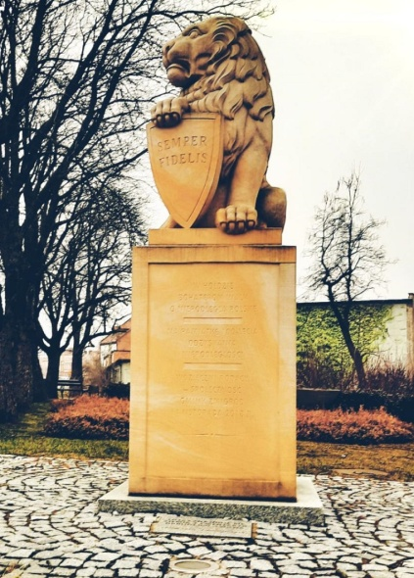
Godziny otwarcia miejsca/obiektu  Wpisz godziny lub nie dotyczy | Nie dotyczy
Udogodnienia przy miejscu/obiekcie – jeśli dotyczy  Maksymalnie 150 znaków.  Np. dostępny dla osób  z niepełnosprawnością, miejsce przyjazne dla zwierząt, WiFi, bezpłatny parking, plac zabaw. | Dostępny dla osób z niepełnosprawnością, miejsce przyjazne dla zwierząt
Dane adresowe
Ulica z numerem | ul. Poznańska
Kod pocztowy | 55-140
Miejscowość | Żmigród
Gmina | Żmigród
Dane kontaktowe
E-mail kontaktowy

Telefon kontaktowy

Strona internetowa

